Working Paper Plus论文技术规范

Working Paper Plus是人文社科领域的专业平台，旨在交流、传播青年人文社科领域的学术思想和成果。为确保平台的科学性、学术性，特对投稿论文做以下详细技术规定。

- 标题
标题应简明、具体、确切，能概括文章的特定内容，应避免使用非公知公用的缩略语、字符、代号和公式。
英文标题应与中文标题一致。标题中所有实词的第一个字母大写，虚词的第一个字母小写，若标题第一个单词为虚词，也需大写。

- 署名
作者署名位于标题下方，译文署名应作者在前（用方括号标明国籍）、译者在后。
作者英文署名排序与中文一致。不需名、姓倒序，姓和名均首字母大写。

- 摘要
中文摘要前以“摘 要”（黑体）为标识。100～300字。言简意赅地揭示论文核心内容，具有独立性及自含性，明确列述该文的创新点（新理论、新观点、新技术、新工具等），切忌写成前言或提要，避免使用 “本文”“本研究”“文章”“论文”“本人”“笔者认为”等提法。可参考“目的/意义→方法/过程→结果/结论”撰写模式。
英文摘要以“Keywords”为标识，内容须与中文一致。

- 关键词
中文关键词前以“关键词”（黑体）为标识。 3-8个，以分号隔开。一般要求关键词要有专指性（定位精准，范围不能大，否则不具备检索价值）、专业性（忌用“性质”“研究”“分析”之类泛词）、全面性（尽量呈现论文要点）、整体性（适当组配单词）等。
英文关键词前以“Abstract与中文关键词一致，用分号隔开，每项关键词第一个单词的首字母大写。

- 分类号
分类号前以“分类号”（黑体）为标识。参考中国图书馆分类法中图分类号：http://www.ztflh.com/。

6. 作者简介
以“作者简介”（黑体）为标识，按照署名顺序，依次列出各位作者的姓名、单位、职称。如有通讯作者，在该作者姓名后以圆括号标注“通讯作者”，并列出Email。

7. 基金项目
获得基金资助产出的文章以“基金项目”（黑体）为标识注明完整基金项目名称。“国家社会科学基金”不可略写为“国家社科基金”；具体项目名称以引号标注，其后在圆括号内注明项目编号。

8. 标题层次
从0开始标注，采用1、1.1、1.1.1层级格式。单一自然段一般不列为章节，用（1）（2）（3）标识，其下一级用①②③标识。

9. 数字用法
（1） 公元纪年的世纪、年代、年、月、日使用阿拉伯数字，行文中的古代年代要加“公元”。如：19世纪60年代、1922年12月初、公元前463—前389年、公元25年、公元1628年。“世纪+年代”表示概数时，概数部分应使用汉字，如： 20世纪二三十年代。年份不应简写，如1950年不应写作”50年”或“五〇年”。
（2）中华民国纪年只能使用到民国37年（1948年），并使用阿拉伯数字。1948年后台湾使用的民国纪年应改为公元纪年表达。
（3）非公元纪年的年、月、日使用汉字数字，包括历史年号纪年、干支纪年、各民族其他纪年方式等，应保持原表达方式，并于文中第一次出现时以括号标注公元纪年于其后，如：秦厉公二十六年（前451年），唐武宗会昌三年（843年），宋徽宗崇宁年间（1102—1106年）。
（4）图表的顺序号、数据均用阿拉伯数字。

10. 数据
（1）带有计量单位的数据通常使用阿拉伯数字，整数一至十，若不是出现在具有统计意义的一组数据中，则可以用汉字。
（2）四位以上的较大数据应使用千分空分节，三位数字一组，组间空1/4个汉字字符。五位以上的数据可以改写为以“亿”“万”等较大单位的数据。如：7万或70 000 （不应写作5万，若有单位则可写为“5万元”）。

11. 外文人名、书名、机构名、专业术语等
（1） 外文人名必须翻译，文章中第一次出现时在译名后用括号标出外文原名，如大卫·戈伦比亚（David Golumbia）
（2） 书名、文章名、文件（标准、规范）名、数据库名等必须翻译，文章中第一次出现时在译名后用括号标出外文原名，如“《数字人文中的辩论》（Debates in the Digital Humanties）”，外文用斜体。如果该书、文章、文件等已经有公开出版的中文译本，尽量使用该中文译本的名称。某些文件、数据库、平台有通用的外文略称，则第一次出现时在括号内可仅标出外文略称，之后再次出现时可使用略称, 如“《文本编码规范》（TEM）”，则该规范在文中再次提及时可以直接使用“TEM”指代。外文略称无需用斜体。
（3） 机构名、项目名、平台名必须翻译，文章中第一次出现时在译名后用括号标出外文原名或外文略称或两者皆具，如“现代艺术博物馆（Museum of Modern Art）” “现代艺术博物馆（MoMA）” “现代艺术博物馆（Museum of Modern Art，MoMA）”，后两种情况下，该机构在文中再次提及时可直接使用“MoMA”指代。
（4）专业术语必须翻译，文章中第一次出现时在译名后用括号标出外文原名或外文略称或两者皆具，如“潜在狄利克雷分配（Latent Dirichlet allocation）”“潜在狄利克雷分配（LDA）”“潜在狄利克雷分配（Latent Dirichlet allocation，LDA）” ,后两种情况下，该模型在文中再次提及时可直接使用“LDA”指代。
（5）软件名、数字人文工具名等可不翻译。

12 地图
《地图管理条例》（2015年11月26日国务院令第664号公布）第十五条：“国家实行地图审核制度。”需要注意的主要有：全国地图，主要表现地为两个以上省、自治区、直辖市行政区域的地图；香港特别行政区地图、澳门特别行政区地图、台湾地区地图；世界地图以及主要表现地为国外的地图，历史地图。故非必要情况下，不建议使用地图。
地图作图应使用带有审图号的地图或国家发布的标准地图，可在标准地图服务网站http://bzdt.ch.mnr.gov.cn/下载和制作。凡涉国界图件（国内部分地区、全国、世界部分地区、全球），所用须为最新标准底图，底图边界须完全无修改（包括南海诸岛位置）。为适应排版时图的缩放，比例尺一律用线段比例尺，而不用数字比例尺。并注明“注：该图基于自然资源部标准地图服务网站下载的审图号为GS(2016)xxxx号的标准地图制作，底图无修改。”
地图清晰度不低于400dpi。投稿时须以附件形式提供原始图片。

具体作图注意点：
（1）中国全图四至范围
中国全图必须准确反映中国领土范围。《公开地图内容表示若干规定》第三章第六条对中国全图的图幅范围规定如下：东边绘出黑龙江与乌苏里江交汇处，西边绘出喷赤河南北流向的河段，北边绘出黑龙江最北江段，南边绘出曾母暗沙（汉朝以前的历史地图除外）。
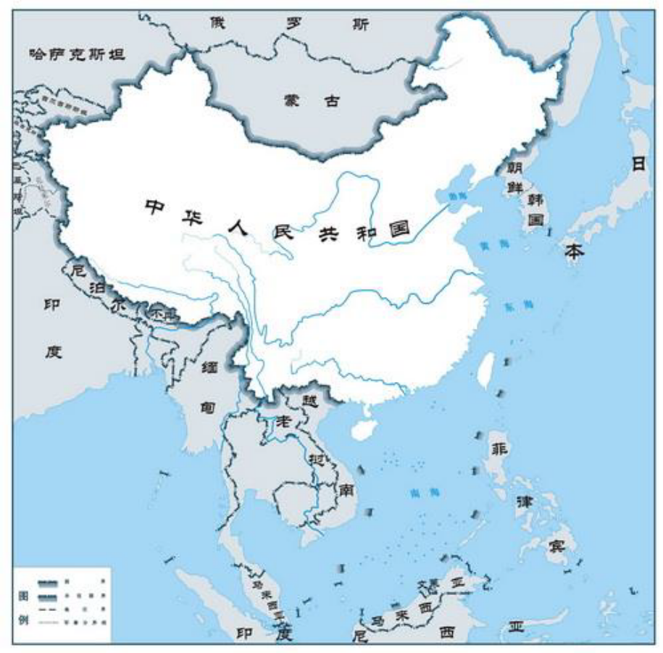

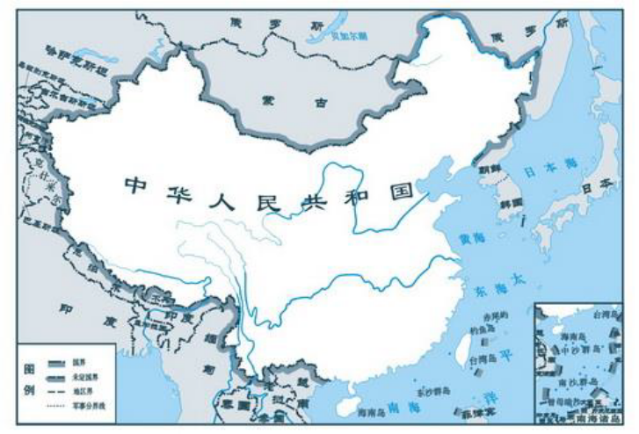
南海诸岛可作为附图表示，正图重复出现时，附图也要重复出现。《公开地图内容表示若干规定》第四章第十二条对南海诸岛附图的四至范围规定如下：北面绘出中国大陆和部分台湾岛，东面绘出马尼拉，南面绘出加里曼丹岛上印度尼西亚和马来西亚间的全部界线（对于不表示邻国间界线的专题图，南面绘出曾母暗沙和马来西亚的海岸线），西面绘出河内。

（2）重要岛屿丢失错误
我国重要岛屿包括海南岛、台湾岛、黄岩岛、东沙群岛、西沙群岛、中沙群岛、南沙群岛、曾母暗沙及界河中岛屿。在地图中经常出现以下几种岛屿丢失错误。
一是在表示中国全图时，漏绘我国全部或部分重要岛屿。
二是在表示广东省地图时，漏绘我国东沙群岛。
三是在海南岛全部表示在地图中时，漏绘南海诸岛（包括黄岩岛、东沙群岛、西沙群岛、中沙群岛、南沙群岛、曾母暗沙等）。

（3）历史地图改绘（示意图）
地图需要有外部框线，图例、比例尺、指北针应置于框线内。正确使用界限符号和聚落点符号层级；古今地名、水系、路线、网络等需用颜色清晰区分；凡涉及国界线的图件，依据最新标准底图。
应确保图例完整，且图例上的标注、字体格式与图中的完全一致。在“注”中注明底图来源和绘图依据。汉字使用简体字。

（4）直接引用古地图
古地图应保证清晰度，规整剪裁后附于文中，四周应有明显框线。资料来源中直接注明出处。

13． 插图
文章需要插图时，应保证图片的清晰度和四边的规整性，图片居中，方向需与正文一致。图名下另起一行注明资料来源，与文献引用规范保持一致。图片清晰度均不低于400dpi。投稿时须以附件形式提供原始图片。

14． 统计图
文章需要插入统计图时，应保证图片的清晰度和四边的规整性，图片居中，方向需与正文一致。请尽量使用黑白图形，不同的内容之间以形状样式区分。图注位于图题之上；图题下另起一行注明资料来源，与文献引用规范保持一致。图表可编辑版本需另附。
量和单位标示为“量的名称或符号/单位符号”，如“直径/mm”“d/mm”，勿要在数值后直接加单位。纵轴的标注文字方向为逆时针旋转90°。图身文字字号应比图题字号小一号上。
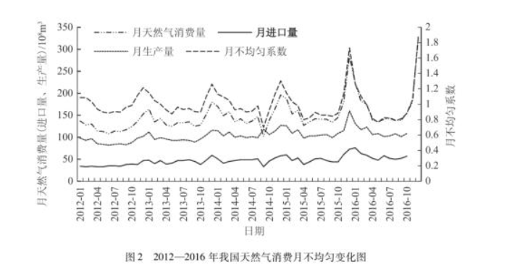
引用的外文图需要翻译成中文。
例：

- 表格
- 表题、资料来源、表注格式及位置参考示例图。表注末应用句号。
- 表框线用粗线，其余线用细线。
- 表头不可用斜线。
- 全表单位全部相同时，应将单位标注于表的右上方，如“单位：%”。
- 如表内各栏单位不统一，则在各栏表头分别标注单位，表身单元格内不宜带单位。
- 引用的外文表格需要翻译成中文。
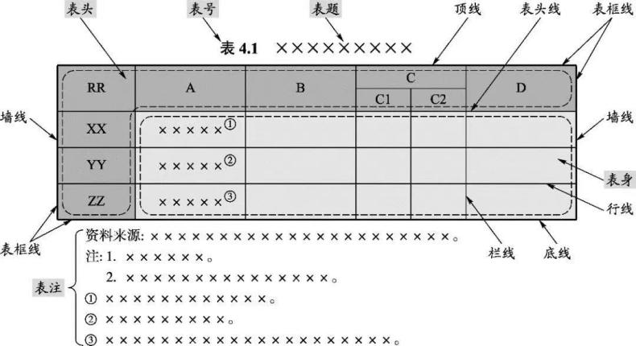

16. 注释
需要对特定概念、表述、项目等做具体说明，或引用非常规类型参考文献（GB/T 7714—2005未列类型）时，以脚注形式（①②③）在当页顺序标注。

17． 引文标注方法
（1）引用文献，须在文中标注，并按照文中标注顺序列于文末参考文献。例：…… 德国学者N.克罗斯研究了瑞士巴塞尔市附近侏罗山中老第三纪断裂对第三系褶皱的控制^{[1]}；之后，他又描述了西里西亚第三条大型的近南北向构造带，并提出地槽是在不均一的块体的基底上发展的思想^{[2]}。……
（2）同一处引用多篇文献时，需将各篇文献序号在方括号内全部列出，各序号间用逗号分隔。如遇连续序号，可标注起讫序号。例: 裴伟^{[1,5]}提出……；莫拉德对稳定区的节理格式的研究^{[1-3]}……
（3）多次引用同一文献时，需使用同一文献序号。参考文献中不得出现“同参考文献[]”字样。例：我国图书馆社会责任（Library social responsibility,以下简称LSR）研究刚刚开始，整体上对LSR认知不很清晰，争论很多^{[1]}。……XX认为，它主要指一些传统图书馆服务之外的“分外之事”^{[2]}。……作为社会组成部分的图书馆在社会中需要承担的有助于解决关乎人类未来可持续发展的一系列“非图书馆问题”^{[1]}。
（4）引用专著时，需在序号的“[]”外著录引文页码。例： ……由于“思想”的内涵是“客观存在反映在人的意识中经过思维活动而产生的结果”^{[2]11-13}，所以“编辑思想”的内涵就是编辑实践反映在编辑工作者的意识中，“经过思维活动而产生的结果”。……《中国青年》杂志创办人追求的高格调——理性的成熟与热点的凝聚^{[3]}，表明其读者群的文化品位的高层次……“方针”指“引导事业前进的方向和目标^{[2]200}……

18 参考文献著录方法
18.1 基本著录要求
（1）本刊参考文献著录格式参照执行国家标准GB/T 7714—2005。
（2）未发表的成果及个人交流通信不列入参考文献，以脚注形式在当页注释说明。
（3）参考文献出处的准确性由作者负责。
18.2 期刊论文
[序号] 作者.题名[文献类型标志].刊物名称,出版年,卷（期）:起止页码.
例：
[1] 吴建中.创新型社会中图书馆的责任[J]. 中国图书馆学报,2010(6):9-12.
[2] HWITT J A. Technical services in 1983[J]. Library Resource Services, 1984,28(3):205-218.
18.3 专著（图书）
[序号] 作者.书名[文献类型标志].其他责任者.版本项.出版地:出版社,出版年:起止页码.
例：
[3] 蒋有绪，郭泉水，马娟，等.中国森林群落分类及其群落学特征[M].北京:科学出版社，1998:2-5.
[4] 昂温G，昂温PS.外国出版史[M].陈生铮，译.北京:中国书籍出版社，1988:1-5.
[5] TENNAN R. Managing the Digital Library[M]. New York: Reed Press,2004:150-153.
18.4 专著(会议论文集、汇编集等)析出文献
[序号] 作者.题名[文献类型标志]//编者.文集名:其他题名信息.版本项.出版地:出版者,出版年:起止页码.
例：
[6] 韩吉人.论职工教育的特点[G]//中国职工教育研究会.职工教育研究论文集.北京:人民教育出版社，1985: 90-99.
[7] WEINSTEIN L,SWERTZ M N. Pathogenic properties of invading microorganism[M]//SODEMAN W A,Jr.,SODEMAN W A. Pathologic physiology: mechanisms of disease. Philadelphia: Saunders,1974: 745-772.
18.5 报纸
[序号] 作者.题名[文献类型标志].报纸名,年-月-日（版次）.
例：
[8] 张田勤.罪犯DNA库与生命伦理学计划[N].大众科技报，2000-11-12(7).
18.6 学位论文
[序号] 作者.题名[文献类型标志].保存地:保存者,年份.
例：
[9] 张志祥.间断动力系统的随机扰动及其在守恒律方程中的应用[D].北京:北京大学数学学院，1998.
18.7 电子文献
（1）一般网上文献
[序号] 作者.标题.[检索日期].网址.
例：
[10] SUBER P.Open Access in 2007[OL].[2008-03-07].http://www.earlham.edu/peters/ fos/newsletter/01-02-08.htm#2007.
（2）传统文献电子版
① 期刊论文电子版
[序号] 作者.题名[文献类型标志/文献载体标志].刊物名称,年,卷(期):页码[引用日期].获取和访问路径.
例：
[11] 江向东.互联网环境下的信息处理与图书管理系统解决方案[J/OL].情报学报，1999,18(2)4[2000-01-18].http://www.chinainfo.gov.cn/periodical/gbxb/gbxb99/gbxb990203.
② 报纸电子版
[序号] 作者.题名[文献类型标志/文献载体标志].报纸名,年-月-日(版次)[引用日期].获取和访问路径.
例：
[12]傅刚,赵承,李佳路.大风沙过后的思考[N/OL].北京青年报,2000-04-12(14)[2005-07-12].http://www.bjyouth.com.cn/Bqb/20000412/GB/4216^D0412B1401.htm.
③ 专著(图书)电子版
[序号] 作者.题名[文献类型标志/文献载体标志].其他责任者.版本项.出版地:出版者,出版年:页码[引用日期].获取和访问路径.
例：
[13] TURCOTTE D L. Fractals and chaos in geology and geophysics[M/OL].New York:Cambridge UniversityPress,1992[1998-09-23].http://www.seg.org/reviews/mccorm30.html.

